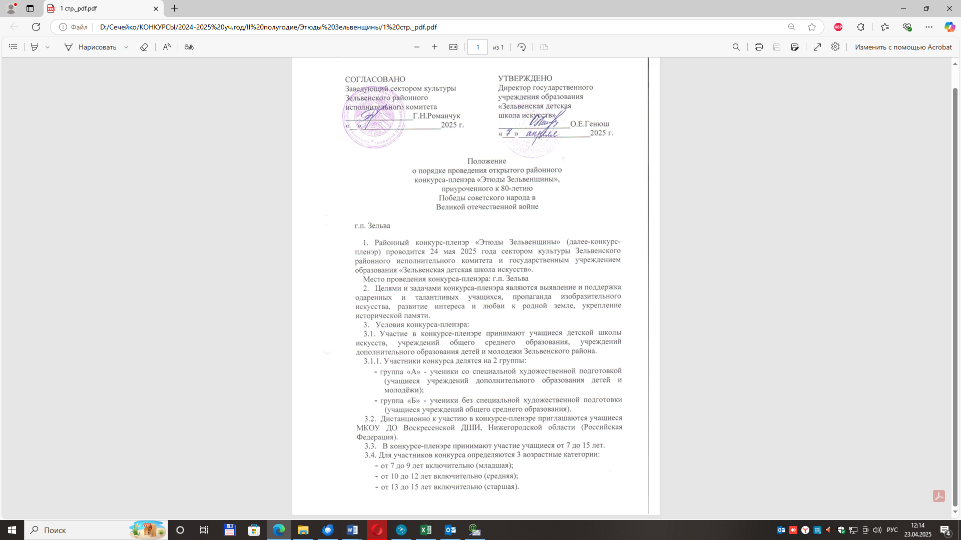

3.5. Техника и материалы исполнения:

- работы должны быть выполнены на бумаге формата А3

- работы могут быть выполнены в любой технике: акварель, гуашь, пастель, масляные краски, карандаши и т.д.

3.6. Каждый участник конкурса предоставляет одну работу. Коллективные работы не принимаются. Копирование чужих работ не допускается!

3.7. Тематика работ должна соответствовать теме конкурса «Архитектурные и исторические памятники родного края».

Участники конкурса-пленэра должны иметь с собой все материалы, необходимые для работы.

3.8. Выполненные на конкурсе-пленэре работы остаются в фонде у организаторов конкурса-пленэра для формирования передвижных выставок в учреждениях культуры и образования.

4. Критерии оценки работ:

4.1. Жюри оценивает выполнение работ участниками конкурса-пленэра по следующим критериям:

* сюжетно-композиционное воплощение, выразительность художественного образа;
* творческий и индивидуальный подход к идее, неординарность решений;
* уровень использования художественных средств и приемов при выполнении работ;
* уровень мастерства при выполнении работ.

4.2. Подведение итогов конкурса-пленэра осуществляется жюри по возрастным категориям открытым голосованием по каждому из участников конкурса-пленэра. Решение жюри протоколируется, является окончательным и пересмотру не подлежит.

4.3. Автору лучшей работы присуждается Гран-при. Победители конкурса-пленэра награждаются дипломами І, ІІ, ІІІ степени. Участники, не удостоенные диплома Гран-при, дипломов І, ІІ, ІІІ степени могут награждаться поощрительными грамотами.

5. Финансовые условия конкурса-пленэра. Все расходы на организацию и проведение конкурса-пленэра осуществляет сектор культуры Зельвенского районного исполнительного комитета за счет средств районного бюджета.

Для финансирования конкурса-пленэра могут быть использованы иные источники, не запрещенные законодательством Республики Беларусь.

6. Для дистанционного участия в конкурсе-пленэре и работы предоставляются в электронном виде не позднее 21 мая 2025 года на электронную почту [z-muz@grodno-region.by](mailto:z-muz@grodno-region.by), заявка предоставляется в формате Word (работы в облако не загружать).

6.1. Каждая электронная работа должна быть подписана: Ф.И.О. автора полностью, возраст, название работы, преподаватель (Ф.И.О. полностью), школа и техника исполнения.

Контактный телефон: (801564) 7 11 37

7. Вся информация о проведении конкурса будет размещена на сайте <https://dshi.zelva-kultura.by/>

8. Организаторы конкурса не несут ответственности за наличие прав на использование заявленных конкурсантами произведений.

Участники несут полную ответственность за соответствие поданных конкурсных материалов Закону Республики Беларусь «Об авторском праве и смежных правах».

Напоминаем, пройдя регистрацию (предоставив работы), Вы даете свое Согласие на обработку персональных данных, содержащихся в заявке участника для реализации данного проекта (в соответствии с Законом Республики Беларусь «О защите персональных данных»). Вы даете свое согласие на использование фото и видео, изготовленного в период подготовки и проведения конкурса для размещения на сайте, СМИ или социальных сетях школы.

Вы подтверждаете факт ознакомления и принятия условий нашего конкурса. Вся информация об участнике, ставшая известной Оргкомитету в процессе обработки данных и всего проведения конкурса, является конфиденциальной и не подлежит передаче третьим лицам.

|  |  |
| --- | --- |
|  | Приложение № 1 к Положению о проведении районного конкурса-пленэра «Этюды Зельвенщины» |

Состав жюри:

|  |  |
| --- | --- |
| Романчук Галина Николаевна | заведующий сектором культуры Зельвенского районного исполнительного комитета  (с согласия) |
| Прохоренкова Ирина Геннадьевна  Богданович Светлана Цезаровна | заместитель директора по учебно-воспитательной работе ГУО «Зельвенская детская школа искусств»  директор Центра творчества детей и молодёжи г.п.Зельва (с согласия) |
| Евтуховская Жанна Иосифовна | учитель художественного класса ГУО «Зельвенская детская школа искусств» |
| Гуща Светлана Дмитриевна | учитель художественного класса ГУО «Зельвенская детская школа искусств» |

|  |  |
| --- | --- |
|  | Приложение № 2  к Положению о проведении  районного конкурса-пленэра  «Этюды Зельвенщины»  (г.п.Зельва) |

**ЗАЯВКА**

**на участие в районном конкурсе-пленэре  
«Этюды Зельвенщины»**

1.Ф.И.О. участника: _________________________________________________________________

2.Дата рождения (возраст): ___________________________________________________________

3.Адрес учреждения образования, контактный телефон, e-mail:

______________________________________________________________________________________________________________________________________________________________________

4.Ф.И.О. учителя, с указанием контактных телефонов:

______________________________________________________________________________________________________________________________________________________________________

« »______________ 2025 года

Подпись руководителя учебного заведения